**Compte rendu de voyage de promo en Périgord (22 au 27 mai 2017)**

Nous étions 31 participants plus ou moins valides, mais heureux d'être à nouveau réunis pour quelques jours, et regrettant l'absence de certains d'entre nous.

**Mardi 23**. Nous commençons par la visite du château des Milandes ayant appartenu quelques années à Joséphine Baker dont on découvre la vie très riche hors des images de la danseuse à plumes, que ce soit dans la résistance ou avec tous ses enfants du monde adoptés. Elle finit quasiment dans la misère.

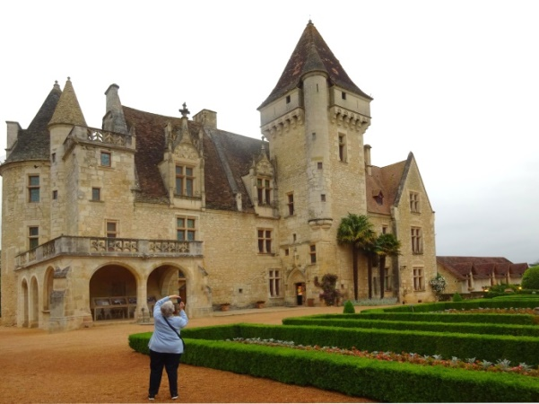 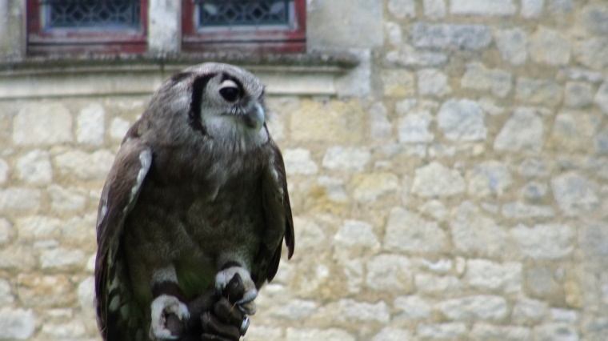

Spectacle de rapaces intéressant dans la cour du château.

Repas dans une ferme auberge où on nous a servi des pommes de terre sarladaises succulentes.

L'après-midi nous visitons le village de la Roque Gageac plaqué contre la falaise au bord de la Dordogne, village détruit par les guerres, les rois et aussi par les rochers qui tombent de temps en temps, mais joliment reconstruite.

Nous y embarquons pour une promenade en gabare, bateau traditionnel à fond plat.

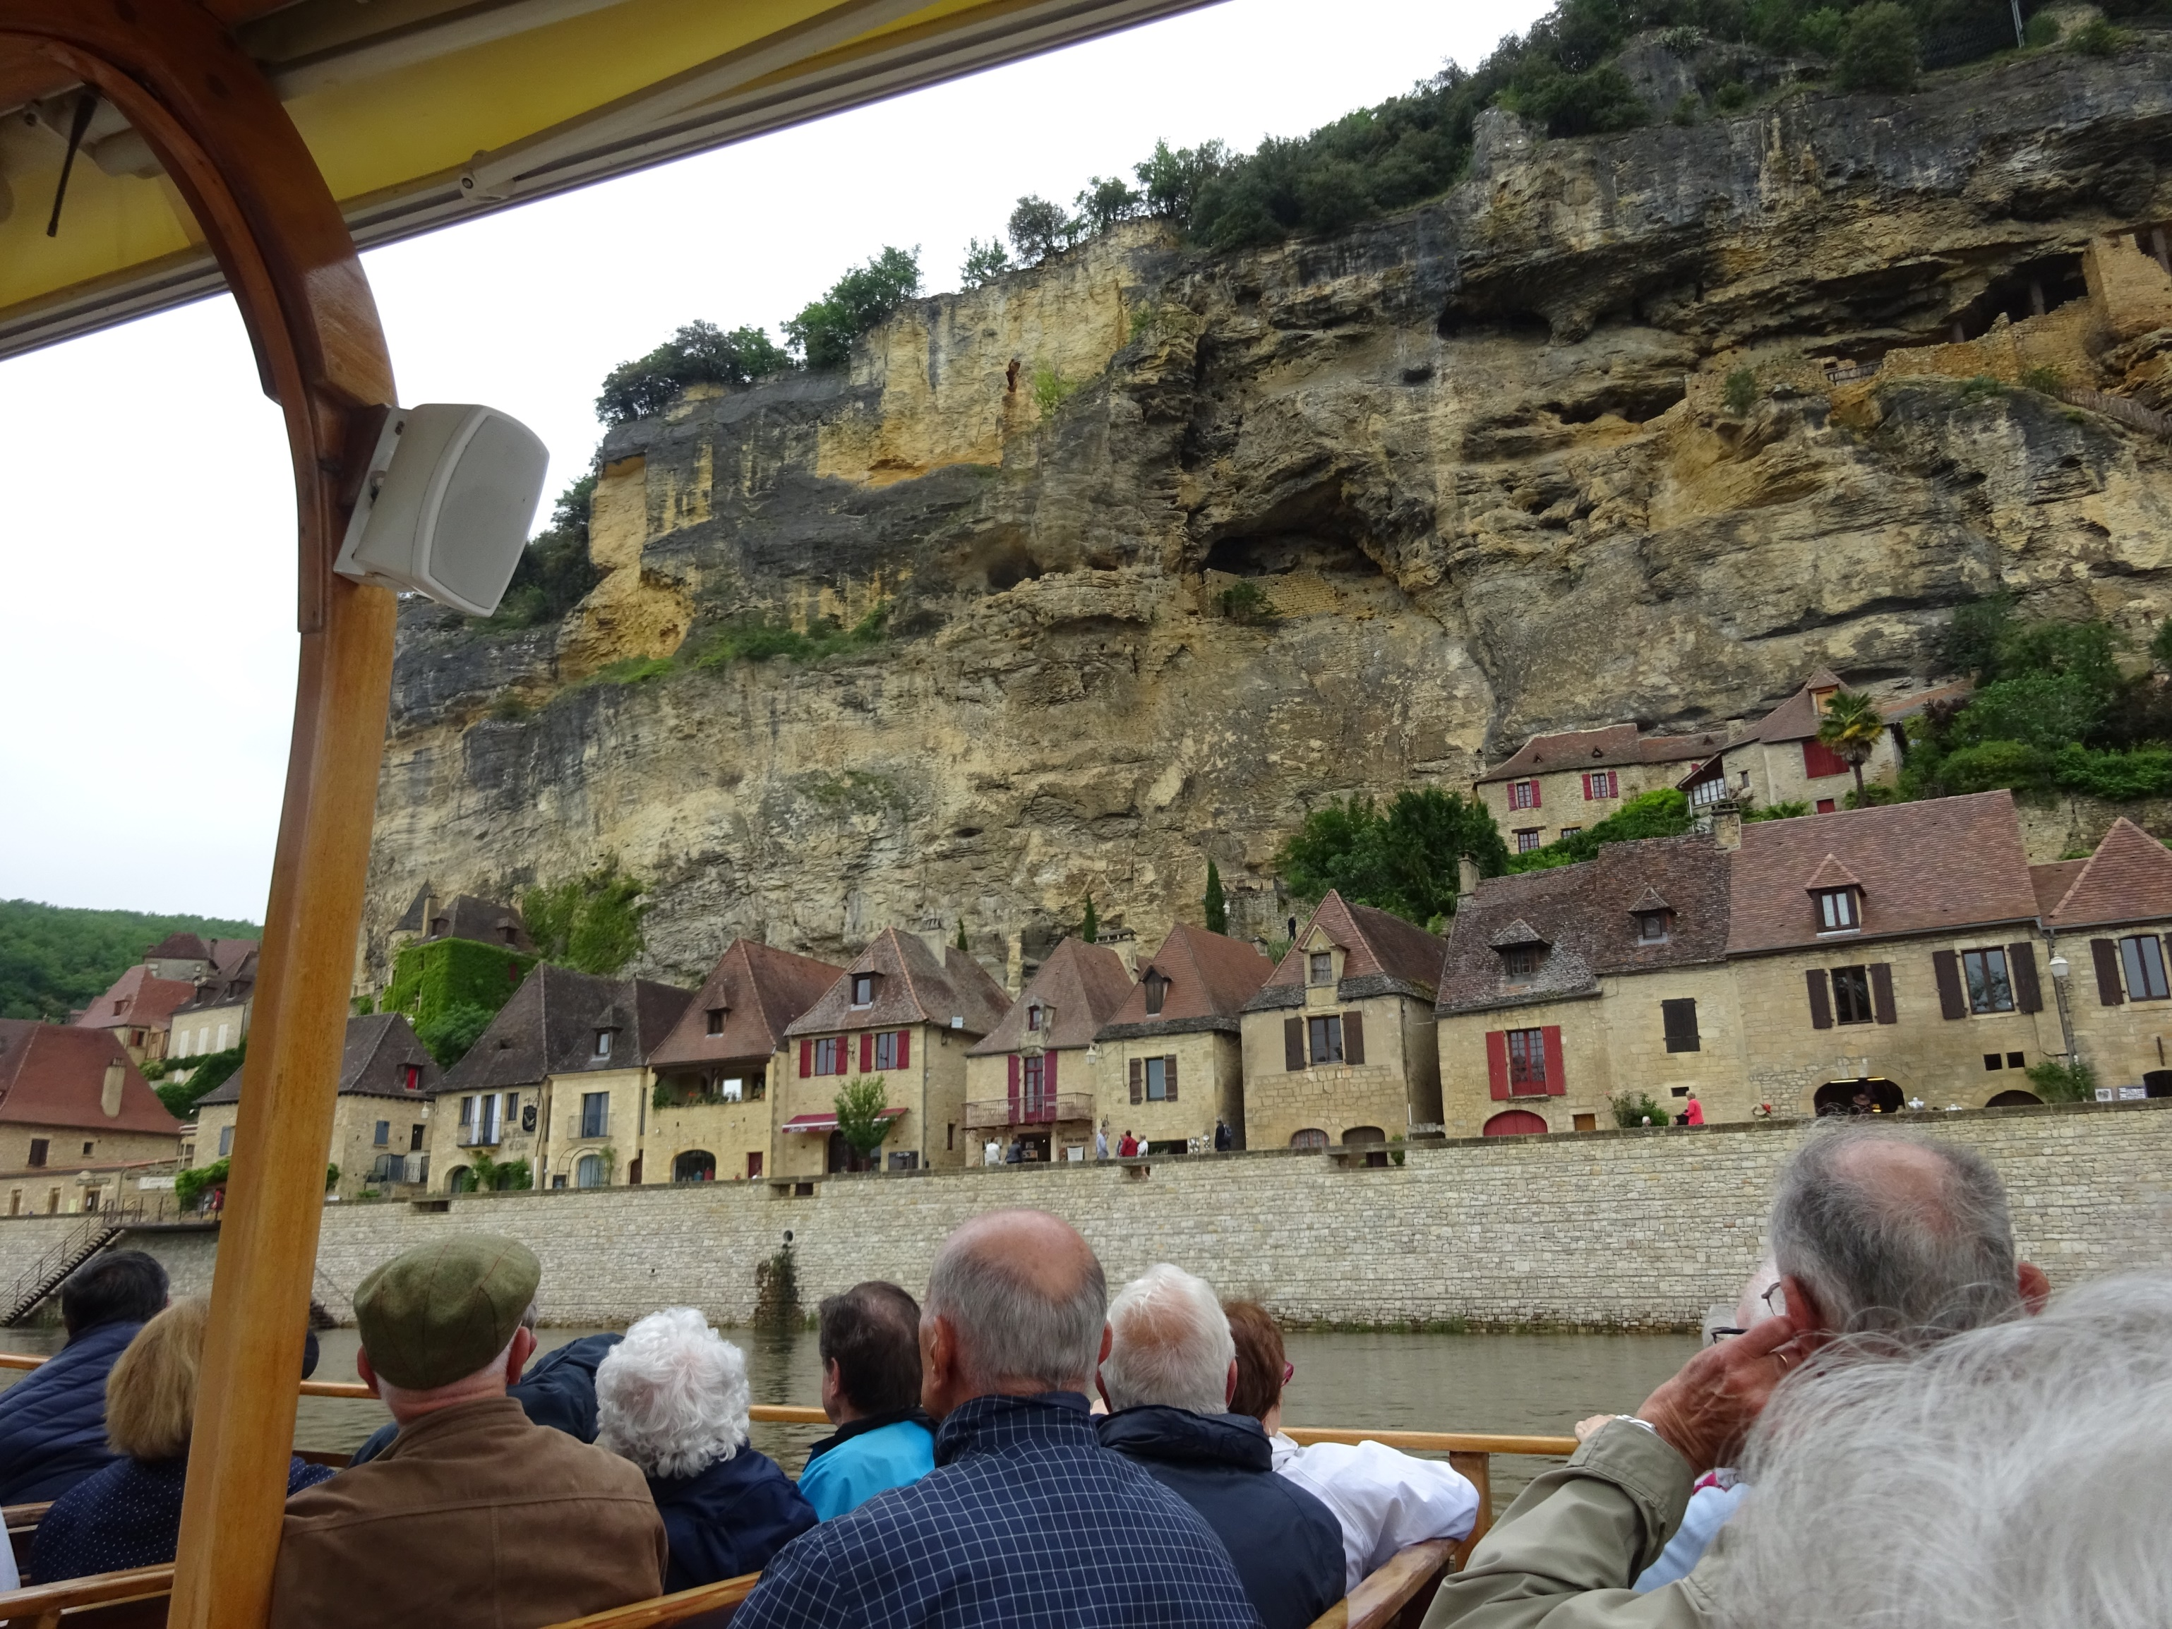

Puis nous visitons Domme, village fortifié au sommet de la falaise d'où nous jouissons d'une belle vue sur la vallée de la Dordogne.

**Mercredi 24** Visite de la ville de Sarlat, centre de la région. Ville médiévale très pittoresque, berceau de Jean de Vienne et de la Boétie entre autres. C'était aussi jour de marché.

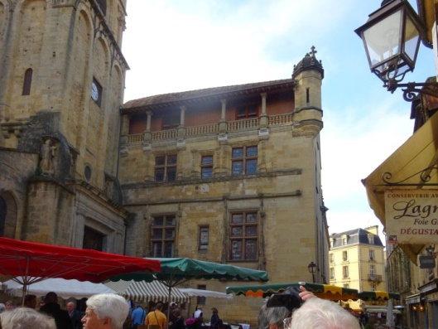 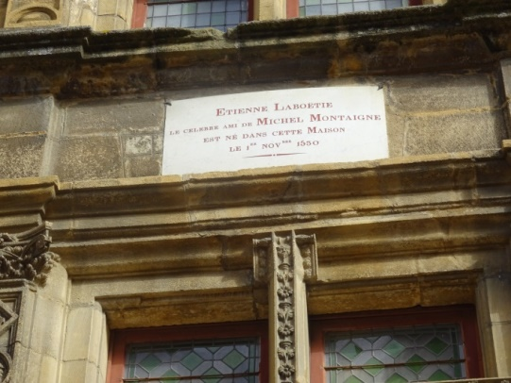

L'après-midi nous visitons le manoir d'Eyrignac célèbre dans toute l'Europe pour ses jardins de buis, charmes et autres essences, dominés par le vert et le blanc pour les fleurs.

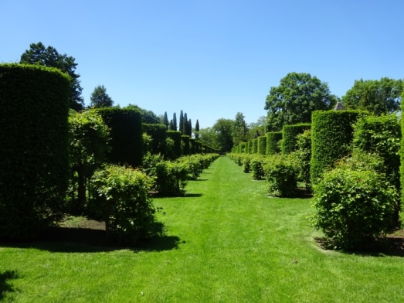 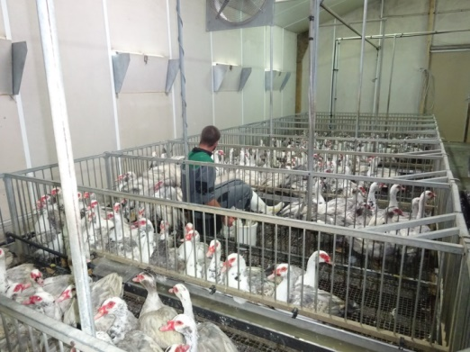

Nous terminons la journée par la visite de la ferme des Roumévies qui pratique le gavage des canards pour le foie gras. Nous assistons à la découpe d'un magnifique canard avant de procéder à quelques emplettes et assister à l'opération de gavage d'une partie des centaines de canards attendant leur tour.

**Jeudi 25** La matinée est consacrée à la visite de Lascaux 4 tout nouvellement inauguré en décembre 2016. Construit au bas de la grotte réelle, c'est un remarquable bâtiment moderne pour accueillir le public, et qui reproduit presque entièrement la grotte d'origine au millimètre près. A la sortie, une salle technique explique les significations supposées de ces dessins. Une tablette distribuée à l'entrée permet aussi de donner des explications aux petits comme aux grands. L'ensemble de la visite est parfaitement organisée.

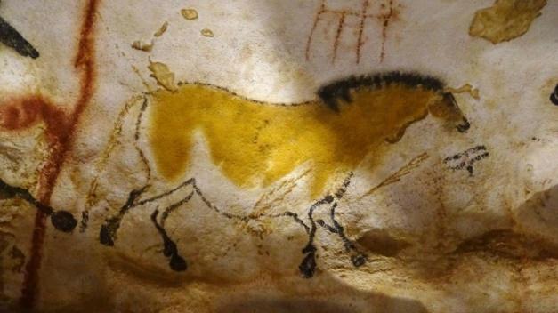 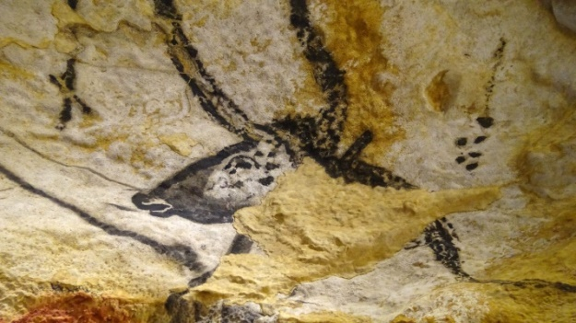

Après le repas nous retournons par la vallée de la Vézère appelée Vallée de l'Homme. Ses rives et grottes furent habitées depuis plus de 10000 ans jusqu'au 16e siècle. L'appellation de Cro Magon est originaire de là. Nous faisons un arrêt pour parcourir un abri de quelques centaines de mètres creusé naturellement dans la roche sur lequel un village était construit. Il n'en reste rien car il fut entièrement démoli au moment des guerres de religions.

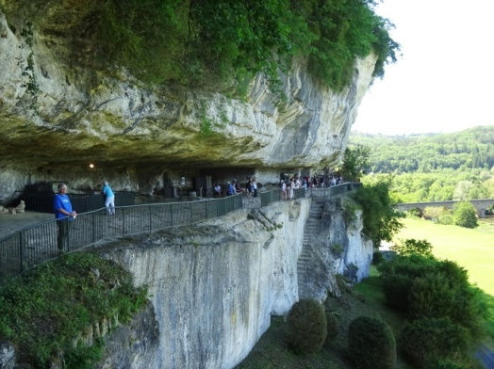

**Vendredi 26** mai Nous partons pour une visite d'un site un peu plus récent, la reconstitution d'activités et de métiers d'autrefois, ce qui permit de nous remettre en mémoire certaines images vécues dans notre jeunesse, mais aussi de découvrir certains métiers comme la fabrication de l'huile de noix.

Déjeuner sur place. Puis nous rejoignons la truffière de Péchalifour.

Le personnage qui nous accueille, assez haut en couleurs est un spécialiste reconnu de la truffe, et nous apprenons beaucoup de chose sur ce produit. Les 4 variétés de truffes, la truffe d'été blanche à l'intérieur, et la truffe d'hiver entièrement noire. Il nous explique comment acheter des truffes sur les marchés, comment dresser les chiens à la recherche de truffes. Puis nous passons aux exercices pratiques, après plusieurs tentatives le chien découvre une truffe. Agnès Delva a le privilège de la déterrer, en fait il y en a 3.

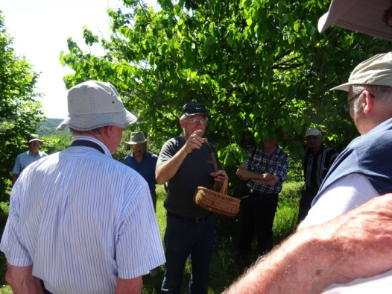 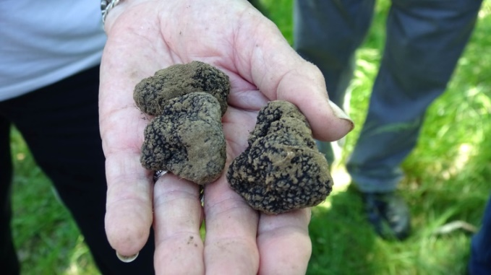

Tout cela se termine par une dégustation de toasts de beurre truffé et de foie gras truffé arrosé de vin rouge local le "Peycharmant"

Nous nous quittons le samedi matin, un peu fourbus, mais contents. Un seul bémol, le sentiment d'avoir eu trop à manger.

Nous avons profité de ce cette rencontre pour boire le champagne pour fêter l'arrivée d'un petit enfant dans la famille de Gérard Auguste, et tirer des plans sur l'avenir et le prochain voyage.

Impératifs: ne pas changer de lieu de séjour, donc un seul hôtel ou mieux une croisière, et limiter les déplacements à pieds, certains d'entre nous ayant du mal à marcher. Certains proposent les iles grecques, d'autres l'Allemagne. Nous ne prenons pas de décision, mais nous répartissons les recherches. Hassenfratz contactera La Cordée

Nous consulterons la promo sur les 2 ou 3 destinations possibles

Nous évoquons aussi le repas de décembre, avec l'idée de visiter le centre de Liancourt pendant que nous sommes à Paris. Le repas à Iéna étant retenu pour cette année, nous proposons de faire notre repas de fin d'année 2018 au Centre de Liancourt qui organise une journée de visite pour les groupes.

